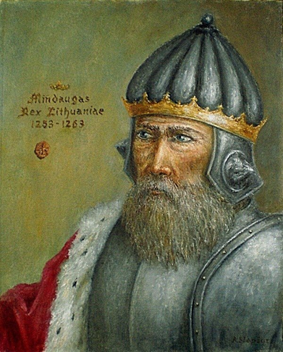  Міндоўг | 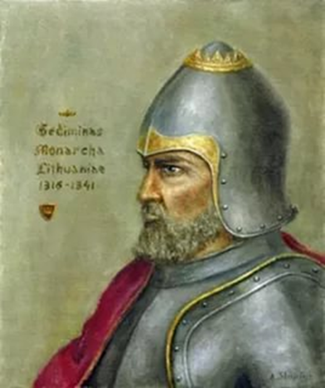  ГЕДЫМІН | 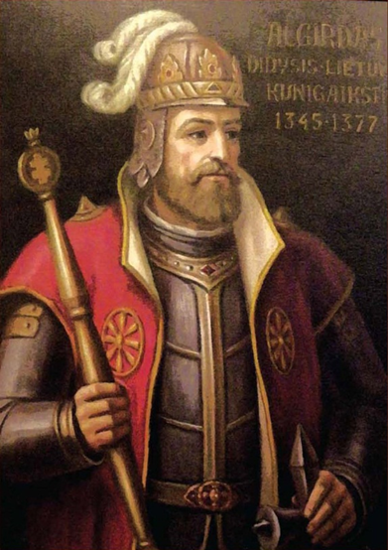  АЛЬГЕРД
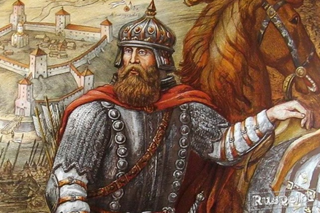  КЕЙСТУТ | 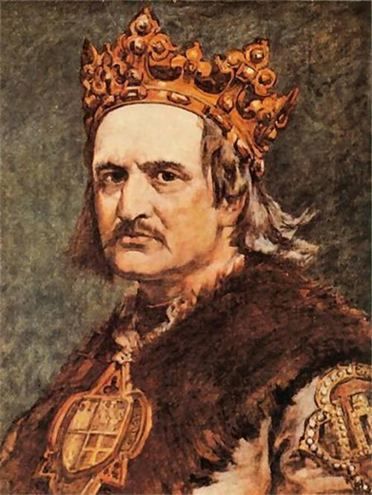  ЯГАЙЛА | 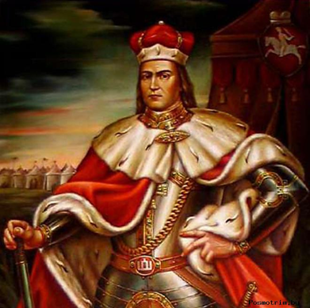  ВІТАЎТ
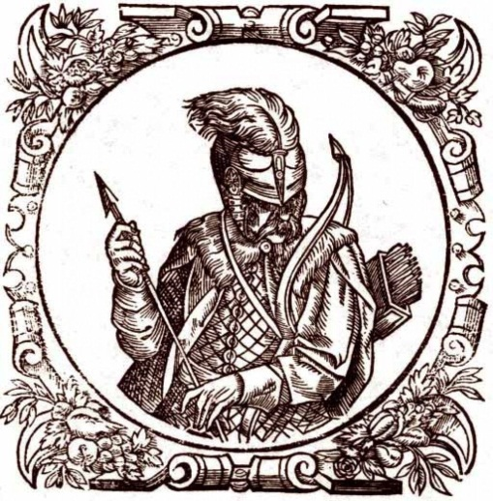  СВІДРЫГАЙ- ЛА | 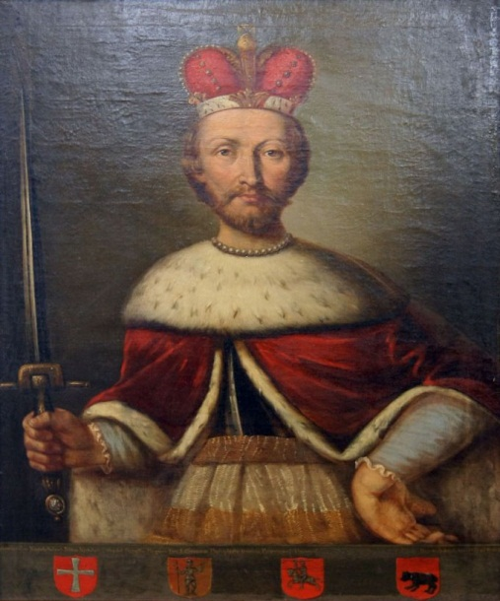  ЖЫГІМОНТ КЕЙСТУТАВІЧ | 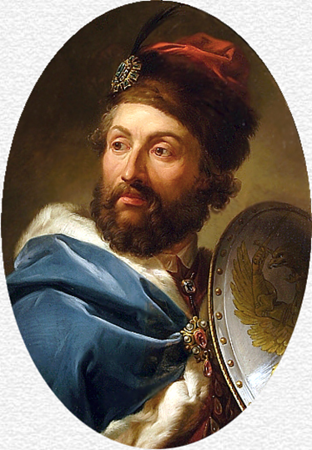  КАЗІМІР IV ЯГЕЛОНЧЫК
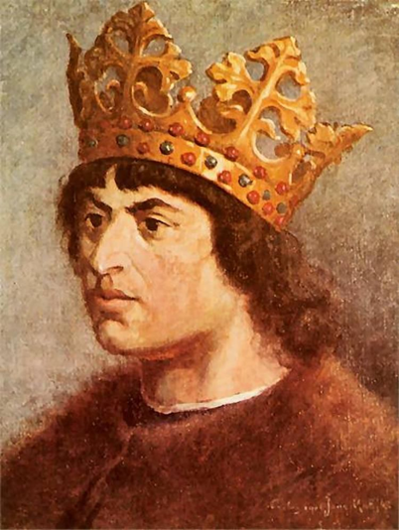  АЛЯКСАНДР КАЗІМІРАВІЧ | 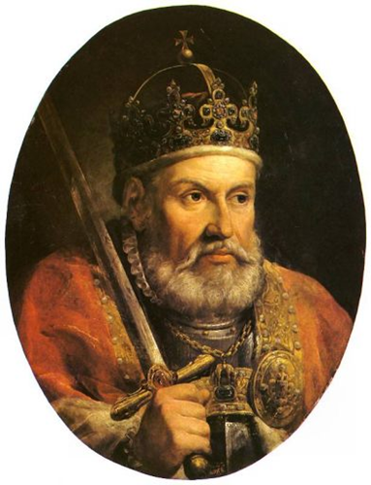  ЖЫГІМОНТ I СТАРЫ | 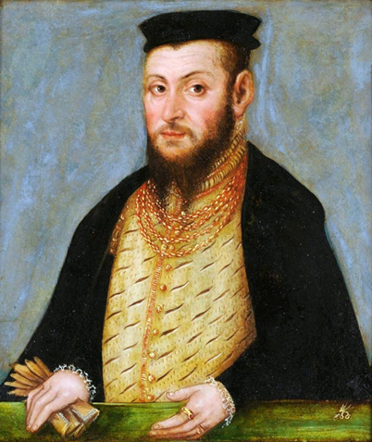  ЖЫГІМОНТ ІI АЎГУСТ
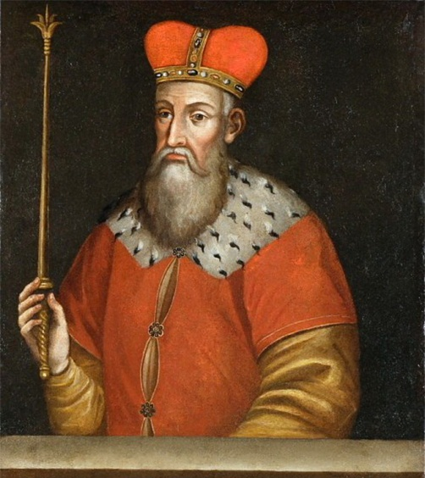  ВІЦЕНЬ | 1316 –– 1341  ГЕДЫМІН | 1345 – – 1377  АЛЬГЕРД
1230-я – 1263  Міндоўг | 1381 – 1382  КЕЙСТУТ | 1377-81, 1382-86  ЯГАЙЛА
1392 – 1430  ВІТАЎТ | 1430 – 1432  СВІДРЫГАЙ- ЛА | 1432 – 1440  ЖЫГІМОНТ КЕЙСТУТАВІЧ
1440 – 1492  КАЗІМІР IV ЯГЕЛОНЧЫК | 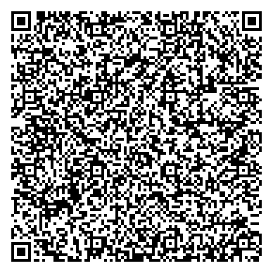  1492 – 1506  АЛЯКСАНДР КАЗІМІРАВІЧ | 1506 – 1548  ЖЫГІМОНТ I СТАРЫ
1548 – 1572  ЖЫГІМОНТ ІI АЎГУСТ | 1295 -1316  ВІЦЕНЬ

Пытанні, зашыфраваныя ў QR-кодах:
1. Першая сталіца ВКЛ. (Новагародак)
2. Назавіце шляхі далучэння тэрыторый да ВКЛ. (Дагавор, шлюб, вайна)
3. Дата заключэння Крэўскай уніі. (1385 г.)
4. Дарадчы орган ВКЛ, які дзейнічаў пры вялікім князю. (Гаспадарская рада)
5. Гістарычная вобласць, якая знаходзіцца на паўночным захадзе сучаснай Літвы. (Жамойць)
6. Летапісны твор XIV–XVстст., у якім апісваюцца падзеі з дня смерці князя Гедзіміна (1341) і да канца XIV ст. (“Летапісец вялікіх князёў літоўскіх”)
7. Дагавор 1392 г. паміж каралём польскім і вялікім князем літоўскім Ягайлам і гарадзенскім князем Вітаўтам. Згодна з дамовай Вітаўт абвяшчаўся вялікім князем літоўскім, але падпарадкоўваўся польскаму каралю. (Востраўскае пагадненне)
8. Тэрыторыі на ўскрайках ВКЛ. (“Прыслухаючыя”(сумежныя) землі)
9. Зборнік законаў выдадзены ў 1468 г. у ВКЛ. (Судзебнік Казіміра)
10. Вышэйшы орган дзяржаўнай улады ў ВКЛ у XV ст. – першай палове XVI ст., у які ўваходзілі службовыя асобы дзяржавы, каталіцкія біскупы, буйныя феадалы. Сфарміравалася на аснове дарадчага органа пры вялікім князю. Пастаянна дзейнічала як выканаўча-распарадчы, заканадаўчы, кантрольны і судовы орган. (Рада ВКЛ (Паны-Рада))
11. У якім годзе сталіца ВКЛ перанесена ў Вільню. (1323 г.)
12. Саслоўна-прадстаўнічы орган у ВКЛ у XV ст. – першай палове XVІ ст., на які першапачаткова запрашалася ўся шляхта. (Сойм)
13. Права гарадоў на самакіраванне. (Магдэбурскае права)

Міндоўг (каля 1195 – 1263 гг.)
Віцень (? – 1316 гг.) 1295-1316
Гедымін (каля 1275 – 1341 гг.)
Альгерд (каля 1296 – 1377 гг.)
Кейстут (1297 – 1382 гг.)
Ягайла (каля 1362 – 1434 гг.)
Вітаўт (1350 – 1430 гг.)
Свідрыгайла (каля 1370 – 1452 гг.) 1430-1432
Жыгімонт Кейстутавіч (каля 1365 – 1440 гг.) 1432-1440
Казімір IV Ягелончык (1427 – 1492 гг.)
Аляксандр Казіміравіч (1461 – 1506 гг.)
Жыгімонт І Стары (1467 – 1548 гг.)
Жыгімонт ІІ Аўгуст (1520 – 1572 гг.)

